# IMG495**Администрация Громовского сельского поселения**

# **Приозерского муниципального района Ленинградской области**

## П О С Т А Н О В Л Е Н И Е

|  |  |
| --- | --- |
| от 29 апреля 2025 года | № 147 |

О комплексном развитии незастроенной территории, расположенной в границах земельных участков с кадастровыми номерами 47:03:0808003:106, 47:03:0808003:107, 47:03:0808003:108, 47:03:0808003:109, 47:03:0808003:110, 47:03:0808003:111

В соответствии с Федеральным законом «Об общих принципах организации местного самоуправления в Российской Федерации», Градостроительным кодексом Российской Федерации, Уставом Громовского сельского поселения Приозерского муниципального района Ленинградской области, администрация Громовского сельского поселения Приозерского муниципального района Ленинградской области ПОСТАНОВЛЯЕТ:

1. Установить, что комплексному развитию подлежит незастроенная территория, относящиеся к населенному пункту п. Громово Громовского сельского поселения Приозерского муниципального района Ленинградской области, расположенная в границах земельных участков с кадастровыми номерами 47:03:0808003:106, 47:03:0808003:107, 47:03:0808003:108, 47:03:0808003:109, 47:03:0808003:110, 47:03:0808003:111.

2. Местоположение, площадь, границы территории, перечень земельных участков, расположенных в границах территории, подлежащей комплексному развитию, а также перечень объектов капитального строительства, расположенных в границах территории, подлежащей комплексному развитию, указанной в пункте 1 настоящего постановления, определить согласно приложению № 1 к настоящему постановлению.

3. Предельный срок реализации решения о комплексном развитии незастроенной территории, расположенной в границах земельных участков с кадастровыми номерами 47:03:0808003:106, 47:03:0808003:107, 47:03:0808003:108, 47:03:0808003:109, 47:03:0808003:110, 47:03:0808003:111, указанной в пункте 1 настоящего постановления составляет не более 10 (десяти) лет с момента принятия решения о комплексном развитии незастроенной территории.

4. Предельный срок подготовки документации по планировке территории в целях реализации решения о комплексном развитии незастроенной территории, расположенной в границах земельных участков с кадастровыми номерами 47:03:0808003:106, 47:03:0808003:107, 47:03:0808003:108, 47:03:0808003:109, 47:03:0808003:110, 47:03:0808003:111составляет не более 5 (пяти) лет со дня принятия решения о комплексном развитии незастроенной территории.

5. Решение о комплексном развитии незастроенной территории, расположенной в границах земельных участков с кадастровыми номерами 47:03:0808003:106, 47:03:0808003:107, 47:03:0808003:108, 47:03:0808003:109, 47:03:0808003:110, 47:03:0808003:111 реализуется самостоятельно Громовским сельским поселением Приозерского муниципального района Ленинградской области.

6. Определить основные виды разрешенного использования земельных участков и объектов капитального строительства, которые могут быть выбраны при комплексном развитии незастроенной территории, указанной в пункте 1 настоящего постановления, а также параметры разрешенного строительства объектов капитального строительства согласно приложению № 2 к настоящему постановлению.

7. Опубликовать настоящее постановление и приложения к постановлению на официальном сайте администрации Громовского сельского поселения Приозерского муниципального района Ленинградской области.

8. Контроль за исполнением постановления оставляю за собой.

Глава администрации А.П. Кутузов

Исп. Васильев К. В..Тел.:8-81379-99-450

Разослано: дело-1; СМИ -1

Приложение № 1

к постановлению № 147 от 29.04.2025 г.

Местоположение: Ленинградская область, Приозерский муниципальный район, Громовское сельское поселение, п. Громово

Общая площадь: 333 797 кв.м.

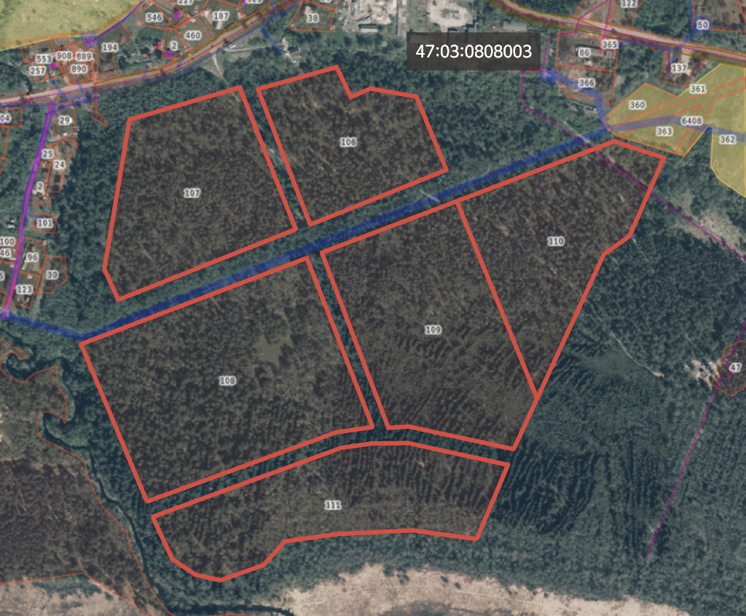

Перечень земельных участков, расположенных в границах территории:

|  |  |  |  |
| --- | --- | --- | --- |
| № | Кадастровый номер | Адрес (местоположение) земельного участка | Площадь земельного участка |
| 1 | 47:03:0808003:106 | Российская Федерация, Ленинградская область, Приозерский муниципальный район, Громовское сельское поселение, поселок Громово | 42 096 кв.м. |
| 2 | 47:03:0808003:107 | 61 748 кв.м. |
| 3 | 47:03:0808003:108 | 99 258 кв.м. |
| 4 | 47:03:0808003:109 | 78 324 кв.м. |
| 5 | 47:03:0808003:110 | 58 426 кв.м. |
| 6 | 47:03:0808003:111 | 64 437 кв.м. |

**Перечень объектов капитального строительства, расположенных в границах территории, в том числе перечень объектов капитального строительства, подлежащих сносу или реконструкции, включая многоквартирные дома**

|  |  |  |  |  |
| --- | --- | --- | --- | --- |
| № | Кадастровый номер объекта недвижимости, расположенного на земельном участке | Адрес объекта недвижимого имущества | Площадь объекта недвижимого имущества | Сведения о сносе/реконструкции объектов капитального строительства |
| 1 | ОКС отсутствуют | отсутствует | отсутствует | отсутствует |

Приложение № 2

к постановлению № 147 от 29.04.2025 г

Основные виды разрешенного использования земельных участков и объектов капитального строительства, которые могут быть выбраны при комплексном развитии незастроенной территории

|  |  |  |
| --- | --- | --- |
| **Код** | **Наименование вида разрешенного использования земельного участка** | **Описание вида разрешенного использования земельного участка** |
| 2.1 | Для индивидуального жилищного  строительства | Размещение индивидуального жилого дома (дом, пригодный для постоянного проживания, высотой не выше трех надземных этажей); размещение индивидуальных гаражей и подсобных сооружений |
| 2.2 | Для ведения личного подсобного хозяйства | Размещение жилого дома, не предназначенного для раздела на квартиры (дома, пригодные для постоянного проживания и высотой не выше трех надземных этажей); размещение гаража и иных вспомогательных сооружений; |
| 3.1 | Коммунальное обслуживание | Размещение объектов капитального строительства в целях обеспечения физических и юридических лиц коммунальными услугами, в частности: поставки воды, тепла, электричества, газа, предоставления услуг связи, отвода канализационных стоков, очистки и уборки объектов недвижимости (котельных, водозаборов, очистных сооружений, насосных станций, водопроводов, линий электропередач, трансформаторных подстанций, газопроводов, линий связи, телефонных станций, канализаций, стоянок, гаражей и мастерских для обслуживания уборочной и аварийной техники, а также зданий или помещений, предназначенных для приема физических и юридических лиц в связи с предоставлением им коммунальных услуг) |
| 3.2 | Социальное обслуживание | Размещение объектов капитального строительства, предназначенных для оказания гражданам социальной помощи (службы занятости населения, дома престарелых, дома ребенка, детские дома, пункты питания малоимущих граждан, пункты ночлега для бездомных граждан, службы психологической и бесплатной юридической помощи, социальные, пенсионные и иные службы в которых осуществляется прием граждан по вопросам оказания социальной помощи и назначения социальных или пенсионных выплат); размещение объектов капитального строительства для размещения отделений почты и телеграфа; размещение объектов капитального строительства для размещения общественных некоммерческих организаций: благотворительных организаций,  клубов по интересам |
| 3.4.1 | Амбулаторно-поликлиническое  обслуживание | Размещение объектов капитального строительства, предназначенных для оказания гражданам амбулаторно-поликлинической медицинской помощи (поликлиники, фельдшерские пункты, пункты здравоохранения, центры матери и ребенка, диагностические центры, молочные кухни, станции донорства крови, клинические лаборатории) |
| 3.5.1 | Дошкольное, начальное и среднее  общее образование | Размещение объектов капитального строительства, предназначенных для просвещения, дошкольного, начального и среднего общего образования (детские ясли, детские сады, школы, лицеи, гимназии, художественные, музыкальные школы, образовательные кружки и иные организации, осуществляющие деятельность по воспитанию, образованию и просвещению) |
| 3.6 | Культурное развитие | Размещение объектов капитального строительства, предназначенных для размещения в них музеев, выставочных залов, художественных галерей, домов культуры, библиотек, кинотеатров и кинозалов, театров, филармоний, планетариев; устройство площадок для празднеств и гуляний; размещение зданий и сооружений для размещения цирков, зверинцев, зоопарков, океанариумов |
| 4.4 | Магазины | Размещение объектов капитального строительства, предназначенных для продажи товаров, торговая площадь которых составляет до 5000 кв. м |
| 5.1 | Спорт | Размещение объектов капитального строительства в качестве спортивных клубов, спортивных залов, бассейнов, устройство площадок для занятия спортом и физкультурой (беговые дорожки, спортивные сооружения, теннисные корты, поля для спортивной игры, автодромы, мотодромы, трамплины, трассы и спортивные стрельбища), в том числе водным (причалы и сооружения, необходимые для водных видов спорта и хранения соответствующего инвентаря); размещение спортивных баз и лагерей |
| 11.1 | Общее пользование водными  объектами |  |
| 12.0 | Земельные участки (территории)  общего пользования | Размещение объектов улично-дорожной сети, автомобильных дорог и пешеходных тротуаров в границах населённых пунктов, пешеходных переходов, набережных, береговых полос водных объектов общего пользования, скверов, бульваров, площадей, проездов, малых архитектурных форм благоустройства |